**Escuela Normal de Educación Preescolar del Estado de Coahuila**

Ciclo 2020 - 2021



Licenciatura en Educación Preescolar

Unidad 1. El teatro en la educación preescolar.

Tema: Historia del teatro.

Cuso: Teatro

Maestro: Miguel Andrés Rivera Castro

Alumna: Adanary Avigail Rodríguez Moreno

No. de lista: 17

3° “A”

25 de Marzo del 2021 Saltillo Coahuila de Zaragoza

**Índice**

Portada……………………………………………………..1

Preguntas……………………………………………………...……3 - 4

Rúbrica………………………………………………………………5

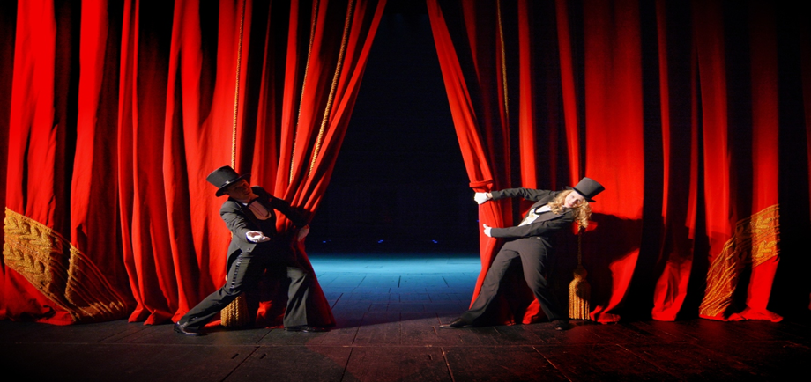

**Tema: Historia del teatro.**

1. **¿Cómo funcionaba la máscara de teatro?**

**-** Como un megáfono

**2. ¿Qué nos permite hacer la máscara de teatro?**

**-** Varios personajes

**3. ¿Quién fue el primer dramaturgo del mundo?**

**-** Esquilo

**4. ¿Cuál fue el género más importante en Atenas?**

**-** La tragedia

**5. ¿De qué trataban las tragedias?**

**-** De mitos y leyendas

**6. ¿Estaba permitido que las mujeres actuaran?**

**-** No

**7. Los coliseos nacen de la idea del anfiteatro, pero el coliseo era para:**

**-** Pelea de gladiadores (combates)

**8. ¿Cuál era el oficio del bufón?**

**-** Entretener a la corte real

**9. ¿En dónde se presentaban las obras de teatro?**

**-** En las plazas de las catedrales

**10. ¿Qué es la farsa?**

**-** Obras cómicas donde pueden satirizar las ridiculeces de las personas

**11. ¿En el renacimiento, quienes se apoderaron de la cultura?**

**-** Los artistas y pensadores

**12. ¿Quién crea la imprenta en Alemania?**

**-** Gutenberg

**13. ¿Qué nació cuando Italia se llena de artistas?**

**-** La comedia del arte

**14. ¿Qué personajes surgen de la comedia del arte?**

**-** Arlequín, Colombina, Pierrot

**15. Antes de que naciera el teatro de actores, nació el Egipto:**

**-** Los títeres y marionetas

**16. ¿Qué pasó en la época medieval con la cultura y las artes?**

**-** Se estancaron

**17. ¿Qué es lo que se mantuvo vivo ya quera muy fácil de transportar de un pueblo a otro?**

**-** Los teatrines (títeres y marionetas)

**18. ¿Cómo se llamaba el teatro en Londres donde Wiliam Shakespeare actuó y dirigió sus obras?**

**-** Teatro el globo

**19. ¿Qué se pone de moda en el siglo de oro español?**

**-** Los teatros con maquinarias fabulosas llamadas tramoyas

**20.** **¿Qué hace mover los decorados con poleas en el teatro?**

**-** Las tramoyas

**21. ¿Qué teatro se convirtió el más grande y lujoso en 1875?**

**-** La ópera de París

**22. ¿Quiénes son los escritores de las obras de teatro?**

**-** Los dramaturgos

